SLOVENSKI JEZIK - MALA TISKANA ČRKA d
- POTREBUJEŠ: PERESNICO IN ZVEZEK ČRKICO.
V ZVEZKU POIŠČI MALO TISKANO ČRKO d. TVOJA NALOGA JE, DA SI NAJPREJ DOBRO POGLEDAŠ, KAKO SE MALA TISKANA ČRKA d ZAPIŠE.
S PRSTOM POJDI ČEZ ČRKO d, NAPIŠI JO ŠE PO ZRAKU, NA MIZO IN NA HRBET PLIŠASTI IGRAČKI. NATO ČRKE V ZVEZKU PREVLECI ŠE S SVINČNIKOM. NADALJUJ S PISANJEM ČRK, BESED IN POVEDI S SVINČNIKOM.

ŠPORT
https://www.youtube.com/watch?v=zxubYDbwXG0

SPOZNAVANJE OKOLJA
- V ZVEZEK NAPIŠI NASLOV IN PREPIŠI SPODNJE BESEDILO
RASTEM IN SE SPREMINJAM
VSAK ČLOVEK
- SE RODI
- RASTE IN SE SPREMINJA
- UMRE
ČLOVEKOVA ŽIVLJENJSKA OBDOBJA:
- DOJENČEK
- OTROK
- MLADOSTNIK
- ODRASEL ČLOVEK
- STAROSTNIK

- ZA VSAKO OBDOBJE POGLEJ FILMČEK:
DOJENČEK Firbcologi: novorojenček - YouTube
OTROK KDAJ SMO OTROCI SREČNI? - YouTube
MLADOSTNIK Infodrom: Srednješolci Infodromovci - YouTube
ODRASEL ČLOVEK To bo moj poklic - varnostnik in detektiv - YouTube
STAROSTNIK Firbcologi: dom za starejše občane - YouTube

GLASBENA UMETNOST: GODALA
- PREKOPIRAJTE POVEZAVO
https://www.youtube.com/watch?v=1W8KqPaxBGw&ab_channel=ZalaH&fbclid=IwAR3Ulfcw1oV9XsmEQDCIMy76yeJRsAqk6nLt1JDdGKoE7OzhGd2G37q1teo
- ZAPIS V ZVEZEK ZA GLASBO:
GODALA (poveži)
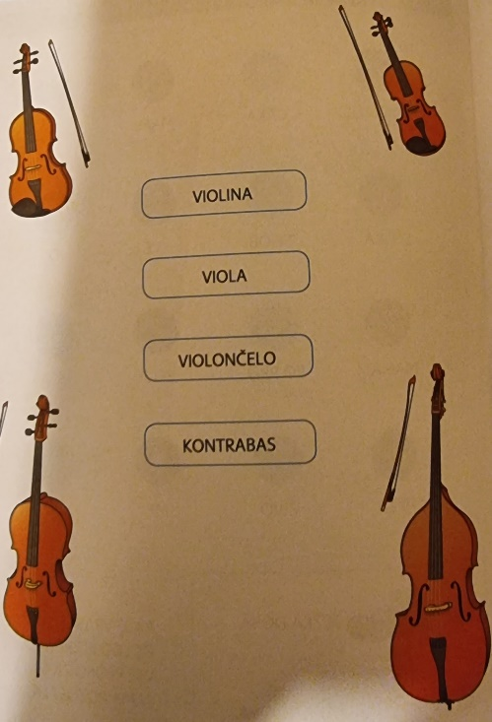
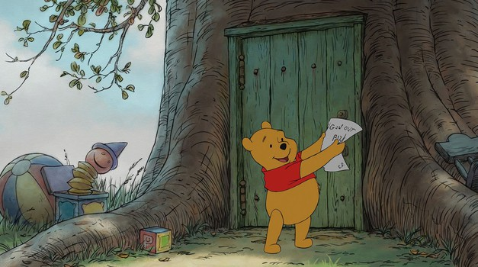
PU JE VPRAŠAL: "KATERI DAN JE DANES?"
"DANES," MU ODGOVORI PRAŠIČEK.
"O, MOJ NAJLJUBŠI DAN!" ZAVZDIHNE PU.

